CodeRunner : Listes

Semaine 4 : parcours itératifs

Semaine 5 : parcours récursifs

On vous demande de remplacer les ? par du code Java.

Ex :

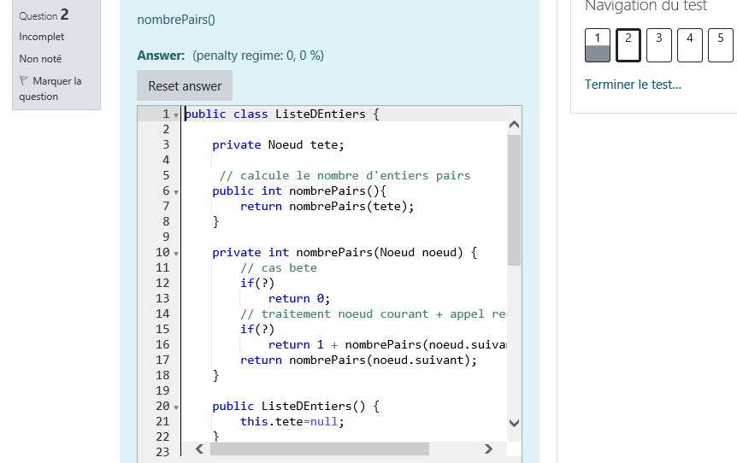

G:\LEONARD DE VINCI_tmp_Q1\Mes_manuels\CodeRunner\Quizz\printscreens\icone2.pngConseil : afin d’avoir une meilleure visibilité du code, cachez le volet gauche de Moodle grâce à l’icône (en haut à gauche de la fenêtre) :

Il est également possible d’agrandir la cadre contenant le code à compléter en tirant sur le coin inférieur droit :

Lorsque vous avez terminé de compléter le code, vérifiez-le.

Il vous est possible de modifier votre code autant de fois que c’est nécessaire.

Il peut y avoir des erreurs de syntaxe.

Ex :

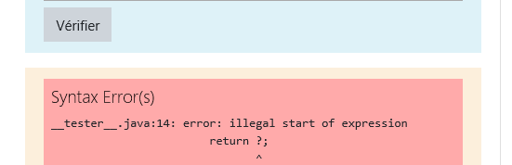

Quand il n’y a plus d’erreur de syntaxe, la classe sera testée.

Des tests sont réalisés selon le principe « attendu » (Expected) et « reçu » (Got)

Pour les tests qui ont raté, pensez à aller consulter la liste correspondante.

Les listes testées sont reprises plus loin dans ce document.

Ex :

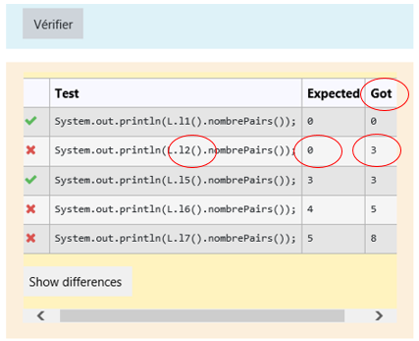

En cas de boucle infinie, les tests s’arrêtent  :

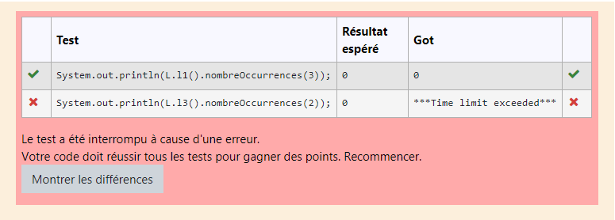

Tout au cours du test, il vous est toujours possible de revenir à une question précédente, en cliquant sur « page précédente ».

Tout ce que vous avez déjà encodé reste.

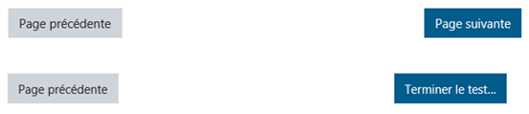

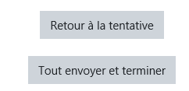

A la fin du test, si vous cliquez sur « tout envoyer et terminer », vous verrez apparaître toutes les questions avec vos réponses et également les solutions des professeurs.

Attention, par après, si vous désirez recommencer le test, toutes vos réponses seront effacées.



N’allez pas trop vite voir les solutions !

Bons « CodeRunner » !

Voici les listes testées (classe L)

l1 : liste vide

l2 : tous positifs, tous impairs, pas d'ex-aequo

{1, 5, 3}

l3 : tous positifs, tous impairs, **avec** ex-aequo

{1, 5, 5, 1, 7, 5, 5, 5, 1}

l4 : tous positifs, impairs, pair, pas d'ex-aequo

{5, 1, 3, 4}

L5 : tous positifs, tous pairs, pas d'ex-aequo

{2, 8, 6}

L6 : tous positifs, des pairs puis un impair, pas d'ex-aequo

{4, 2, 6, 8, 9}

L7 : tous positifs, les pairs et impairs sont mélangés, avec ex-aequo

{4, 5, 2, 6, 7, 9, 2, 2}

L8 : tous négatifs

{-4,-2,-7,-9,-3}

L9 : négatifs et positifs sont mélangés

{-4, 2, 3, -9, -3}

L10 : idem L6 excepté un entier

{4, 2, 6, 8, 11}

L11 : idem L6 avec un entier de plus

{4, 2, 6, 8, 9, 11}